Ismert zenészek hangján szólítja meg az UNICEF Magyarország az iskolai bántalmazás kortárs szemtanúit
Ismert zenészek hangján szólítja fel az UNICEF Magyarország az iskolai bántalmazás kortárs szemtanúit, hogy ne nézzenek félre, hanem segítsenek az áldozatoknak.
Péterfy Borival, a Bagossy Brothers Company-val, T. Danny-vel és a Halott Pénzzel karöltve buzdít az iskolai kortárs zaklatás elleni fellépésre az UNICEF Magyarország. A dübörgő fesztiválszezonban induló kampány a bullying jelenségének elterjedtségére, veszélyességére és az ilyen helyzeteket sokszor csak néma szemtanúként átélő kortársak szerepének fontosságára hívja fel a figyelmet. A szervezet erőszak elleni mobilapplikációja útmutatót ad a fiataloknak, hogyan segíthetnek áldozattá vált társaikon. A pozitív felhívás mögé Sena és Columbo, az Irie Maffia előadói, valamint Lil Frakk is beálltak.
„Bárkit érhet rosszindulatú megjegyzés vagy csúfolódás, főleg az általános iskolában, velem ez például a görög származásom miatt történt – mesélte Babaitisz Jorgosz, művésznevén Lil Frakk. – Ahhoz, hogy tompítsam a negatív üzenetek hatását, mindig a zene jelentett nekem kiutat. A szavaknak hatalmas ereje van, onnantól, hogy valaki kimond valamit, valósággá válik. A felelősségünk abban áll, hogy eldöntsük, milyen valóságot építünk fel szavainkkal.”
A magyar középiskolások 85 százaléka számolt be arról, hogy már zaklatták az iskolában, 66 százalékukat pedig rendszeresen érte vagy éri fizikai, lelki vagy verbális erőszak kortársaitól – tárta fel a bullying aggasztó hazai elterjedtségét az UNICEF Magyarország tavalyi felmérése. A gyermekjogi szervezet a téma fontosságára és súlyosságára igyekszik nyárvégi kampányával felhívni a figyelmet, de kifejezetten azokat a fiatalokat szólítja meg, akik szemlélőként tanúi a bántalmazásnak és módjukban állhat segíteni.
„A bántalmazás sajnos több mint egy egyszeri konfliktus, ugratás, vagy csipkelődés. Olyan ismétlődő és agresszív viselkedésforma, amellyel a másikat szándékosan megalázzák akár testi erőszakkal, akár szavakkal. A bullyingnak három szereplője van: a bántalmazó, a bántalmazott és a szemlélő. Sokszor azt gondoljuk, hogy a szemlélő nincs befolyással a történésekre, legtöbb gyerek nem is tudja, mit tehet ilyen esetekben, vagy nem akar belekeveredni. Az áldozat számára az egyik leginkább traumatizáló mozzanat a bántalmazás kapcsán nem is maga az erőszak, hanem a társak némasága, tétlensége, részvétlensége – rosszabb esetben aktív bekapcsolódása. Ezért kifejezetten a tinédzser korosztálynak fejlesztettük ki a HelpApp applikációnkat, ahol bárki tájékozódhat és segítséget kérhet” – mondta Dr. Balás Borbála, az UNICEF Magyarország gyermekjogi munkatársa.
A figyelemfelkeltésen túl az UNICEF Magyarország célja, hogy cselekvésre ösztönözze azokat a fiatalokat, akiknek módjában áll jelezni az illetékes felnőttek felé, kiállni az áldozatok mellett, vagy más módon fellépni az iskolai kortárs bántalmazás ellen, valamint, hogy tudást és eszközöket adjon a kezükbe a segítség megfelelő formáival kapcsolatban.
A kutatási eredmények alapján az érintettek fele 6 és 10 éves kora között tapasztalt először kortárs bántalmazást az iskolában, ráadásul minden harmadik gyerekkel, akit napi szinten zaklattak, előfordult, hogy emiatt nem ment be az óráira. Az erőszak azonban az egész közösséget mérgezi. Kiemelten fontos, hogy a passzív kívülállók aktív segítőkké lépjenek elő, kifejezzék együttérzésüket és ne hagyják magára az áldozatot.
Már egy jó szó is sorsfordító lehet.
Ezért indította az UNICEF Magyarország a #NENÉZZFÉLRE kampányt, amelyben zenészekkel karöltve hirdetik, hogy egy segítő közösség lehet a bántalmazás leghatékonyabb megelőzése.
„A gyerekek viselkedése elválaszthatatlan a felnőttek viselkedésétől és a társadalomtól, amiben felnőnek, igaz ez az erőszakos viselkedésre is: iszonyatos teher van gyerekeken egy ilyen szituációban – az elkövetőn az áldozaton és a szemlélőkön is. Hatalmas dilemmát élnek át a szemtanúk is, számos oka lehet, hogy nem mernek szólni. Pedig nagyon fontos lenne, hogy megtalálják azt, aki segítő kezet nyújt – mondta Péterfy Bori, színész, énekes. – Nem lehet a gyerekekre hárítani a probléma kezelését, a zaklatás megállítása, elfojtása és végül megelőzése a körülöttük élő felnőttek felelőssége.”
Tudd, hogy van hova fordulnod: lépj fel a zaklatás ellen!
Az UNICEF törekvéséhez a magyar zeneipar kiemelt előadói csatlakoztak, a kampány arcai a Bagossy Brothers Company, a Halott Pénz, az Irie Maffia tagjai: Sena és Columbo, Lil Frakk, T. Danny és Péterfy Bori. A kampány a Sziget Fesztivállal összehangolva indul, ahol a szabad és önfeledt pillanatok mellett a kardinális, gyerekek életét befolyásoló üzenetek is teret kapnak. A zenészek arra buzdítják közönségüket, hogy ne hagyjanak senkit magára, legyen az övék az első jó szó, amivel pozitív változásokat érhetnek el. A kampány a kutatás tanulságaira építve igyekszik visszaszorítani az iskolai kortárs bántalmazás mértékét, lehetőségeket mutat arra, hogy mi segíthet annak, akit bántanak.
„A gyermekjóléti programjaink és kampányaink egyik meghatározó területe a prevenciós munka, ezért az idei kampányunkban kifejezetten fontosnak tartottuk, hogy olyan példaképek csatlakozzanak hozzánk, akiket a fiatalok követnek és akik véleményére hallgatnak. Hálásak vagyunk, hogy ennyien átérzik a fiatalok helyzetét és csatlakoztak a küldetéshez – mondta el a kampányról Mészáros Antónia, az UNICEF Magyarország ügyvezető igazgatója. – Az iskolai bullying elterjedtsége rendkívül nyugtalanító, szakemberként és szülőként egyaránt, ezért a tudatosság növelése mellett a kézzelfogható megoldásokról is beszélnünk kell. Pedagógusok és szülők számára elérhetőek edukációs anyagok a tudástárunkban, maguk a leginkább érintett fiatalok pedig a korosztály tartalomfogyasztásának megfelelően kialakított applikáción keresztül is tájékozódhatnak és kérhetnek segítséget."
További információ az iskolai bántalmazásról, a HelpAppról és a #nenézzfélre kampányról az UNICEF Magyarország weboldalán érhető el: https://unicef.hu/bullying
Sajtókapcsolat:
- +36 1 201 4923
- unicef@unicef.hu
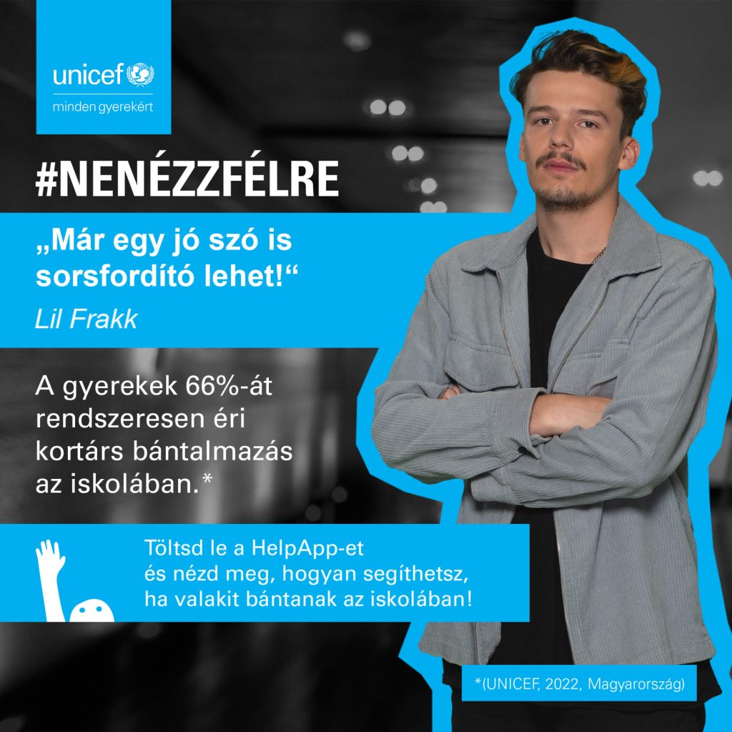 | © UNICEF
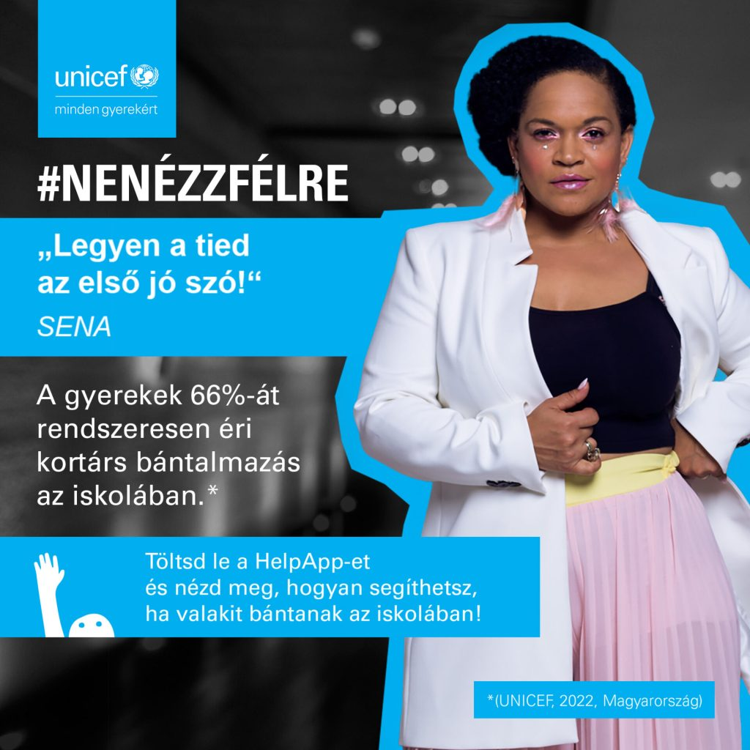 | © UNICEF
Eredeti tartalom: UNICEF Magyarország
Továbbította: Helló Sajtó! Üzleti Sajtószolgálat
Ez a sajtóközlemény a következő linken érhető el:

